//史醫生夫婦坦言，照顧丹丹時有辛勞，但31年後回首，仍感恩上天賜給他這份最好的禮物。
現時丹丹周末會陪父親回教會，近半年也有陪媽媽打太極，史醫生稱，女兒很活潑，有時放工回家更會跟他玩捉迷藏，令他很開心。他坦言女兒初生時曾埋怨上天：「我曾問為甚麼要是我。現在我每周去聖堂，我是感恩幸福，她是上天賜給我最好的禮物。我現在晚晚跑步、吃得健康，希望自己長壽些。我本身不是特別想長壽，但為了她，我希望可以長壽些看著她。」 //
https://www.facebook.com/prolife.dpcmf/posts/2210256332381836?__xts__[0]=68.ARBLeOfXWV6WqRAVhCH2Nw5fwxb8J9lYVJCRuqHZ_Abx8b6yT7muflu81j-HXAQsNpRSh8s_2rb_fCo5bofTNWVgdZ9rUzxDXJos4Dg62-WACT-llNJL7dPzMpkuGVwJcTMgYgghfJ42xKfpfeCuabbb22k_08xEEp9LlwQ67Iex9VIJA-1A907UPuN2dK5jhXhKgSiNqH6wK_mk4GIv_NLHI_4&__tn__=-R

#保護胎兒 #不墮胎 #唐氏綜合症

醫生爸爸感激遇上唐氏女兒 史泰祖：希望可以長壽些照顧她
2018/10/23
https://topick.hket.com/article/2188070/%E9%86%AB%E7%94%9F%E7%88%B8%E7%88%B8%E6%84%9F%E6%BF%80%E9%81%87%E4%B8%8A%E5%94%90%E6%B0%8F%E5%A5%B3%E5%85%92%E3%80%80%E5%8F%B2%E6%B3%B0%E7%A5%96%EF%BC%9A%E5%B8%8C%E6%9C%9B%E5%8F%AF%E4%BB%A5%E9%95%B7%E5%A3%BD%E4%BA%9B%E7%85%A7%E9%A1%A7%E5%A5%B9?mtc=10006

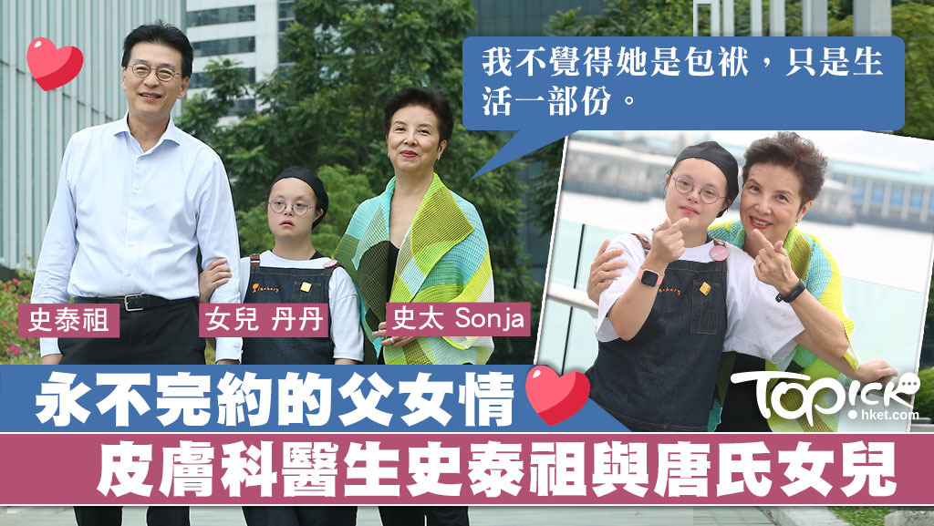
史泰祖夫婦和女兒丹丹的子女關係親密。
子女健康與否都是血濃於水，皮膚科專科醫生史泰祖與太太Sonja育有3名子女，其中二女兒史雋丹（丹丹）是唐氏綜合症人士，目前在社企餐廳工作。史醫生夫婦坦言，照顧丹丹時有辛勞，但31年後回首，仍感恩上天賜給他這份最好的禮物。
現年31歲的丹丹在加拿大出生，史醫生猶記得首次看到女兒掌紋打直時，已知女兒是唐氏綜合症者，他形容當時心情複雜，由很開心跌到很低落。
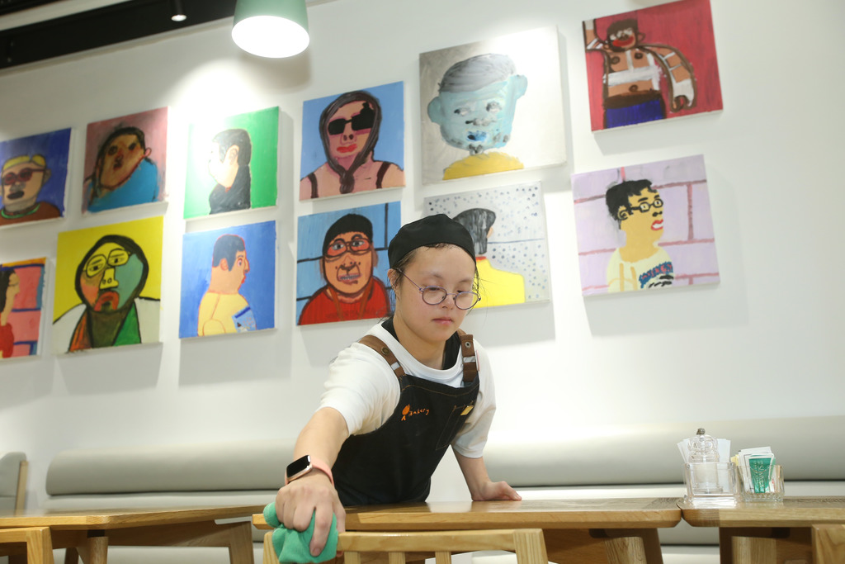
丹丹目前在一間社企餐廳工作，外形嬌小的她初生時也很輕。（湯炳強攝）
初生的丹丹體重很輕，還有心臟衰竭，在醫院住了很久。史太憶述，女兒氣管弱，食奶很慢，6個月大僅得9磅，仿如暖水壺般。而丹丹亦有心漏症，1歲時曾做手術，原預計1小時便完成，最終卻花數小時才從手術室出來，後來史太知道是上宗手術延長所致，然而當時的忐忑惶恐她依然記憶猶新。
得知女兒有唐氏綜合症，日後路很難走，夫婦倆坦言在女兒剛出生時，已先行談論要如何為女兒日後的生活鋪路。由首次學爬、學坐，牙牙學語到初次上學，太多的回憶和辛酸都歷歷在目。問到史醫生有沒有一刻感到乏力，幫不到女兒時，他直言：
這種感覺相信不只是醫生，作為父母都會覺得很無能為力，盡量希望有多少做多少。
多年來，史醫生承認太過關注丹丹，偶爾忽略了另外兩個孩子。試過有次，丹丹不慎將滾水耍到妹妹身上，即場嚇得大哭起來，史太一發現即抱緊丹丹，但其實受傷的是妹妹：
他們會覺得有偏心，但心底明白，兄妹關係好，他們都很疼惜丹丹，許多事都不作聲。
史太對丹丹疼愛有加，她坦言以泰然心態照顧女兒。（湯炳強攝）
有了丹丹後，對史醫生夫婦來說是永不完結的合約，也是鞏固夫妻關係的橋樑。史太表示：
我心態上是細水長流，她畫畫拿獎，我不會特別開心；她闖禍，我也不會不開心。我知道挑戰是一輩子，總之處之泰然。有些人羨慕地跟我說，這個contract（合約）一輩子也不會完，所以是心態問題，如果我不覺得她是包袱，只是生活一部份，就可以很輕鬆面對。
從醫多年，史醫生目睹許多夫婦會因SEN子女離異，而他和太太反而認為女兒是夫妻磨合重心。
因為有丹丹，這麼多年來，有甚麼爭執，我們都會放低、不會執著，我們要照顧她，不會讓其他事影響到我們關係。
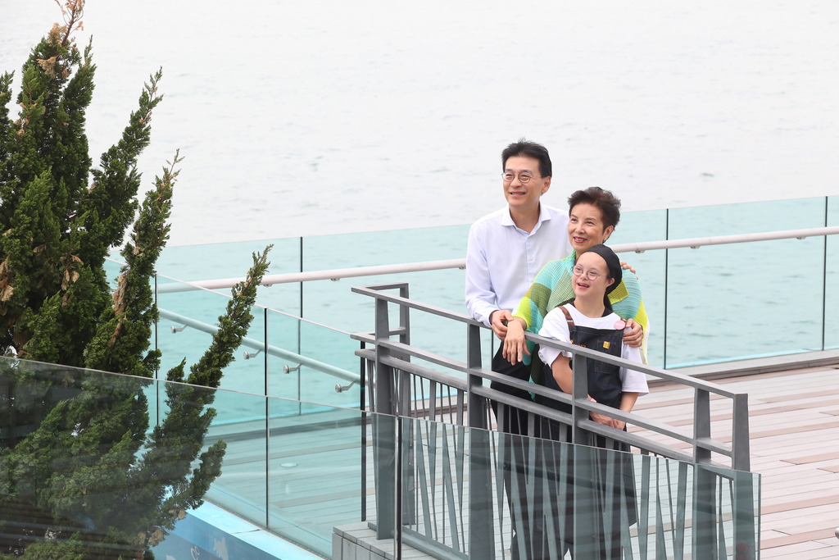
史泰祖夫婦多年來為照顧女兒，盡量放下紛爭，女兒成為鞏固夫妻關係的橋樑。（湯炳強攝）
現時丹丹周末會陪父親回教會，近半年也有陪媽媽打太極，史醫生稱，女兒很活潑，有時放工回家更會跟他玩捉迷藏，令他很開心。他坦言女兒初生時曾埋怨上天：
我曾問為甚麼要是我。現在我每周去聖堂，我是感恩幸福，她是上天賜給我最好的禮物。我現在晚晚跑步、吃得健康，希望自己長壽些。我本身不是特別想長壽，但為了她，我希望可以長壽些看著她。
更多丹丹的成長及職場故事，請【按此】。
更多正能量報道，請【按此】。
唐氏女兒上班當侍應 醫生爸爸史泰祖：要活得有尊嚴
愛女23周早產如手掌般大小 媽媽：我找不到放棄她的理由
撰文 : 陳昊淋 TOPick記者

